DES JEUX POUR TRAVAILLER LA COMPREHENSION PAR LA PRODUCTION D’ECRIT

- Créer des textes en classe
A partir d’incitations simples, neutres, donner aux élèves des consignes pour en faire une histoire drôle, une histoire qui fait peur, une poésie, un conte, une liste…
Un chat dort sur la chaise. | La pluie tombe sur le toit de véranda
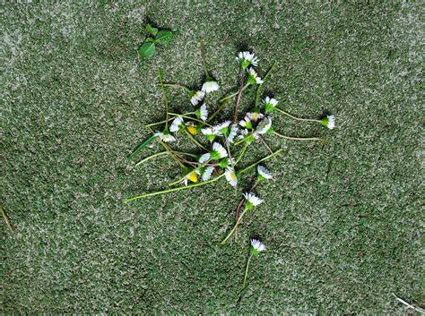  Une image. | 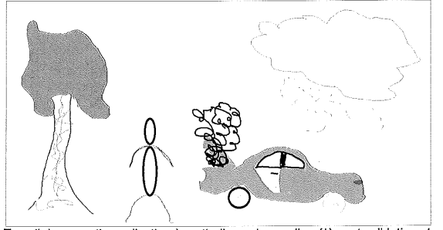  Un schéma

« A partir de ces débuts ou phrases de départ, comment pourriez-vous inventer un récit ? Que voyez vous ? Que pourrait il se passer ? Que pensez vous qu’il se soit passé ? »
Quels mots pourraient être proposés ? Quelles idées ? Essayons d’abord tous sur notre cahier de recherche. Qu’est ce que cela veut dire une histoire qui fait peur ? Une histoire drôle... ?
Comment pourrions nous faire tous ensemble pour en inventer une ? »
« Qu’est ce que l’on sait déjà faire, qui pourrait nous aider ? » Savoir scolaires, savoirs de l’expérience…

